Table of Contents

1.הסבר כללי –הסבר תמצית האפליקציה 3

2.דרישות UX 3

א. מי היוזר? 3

ב. מה הצרכים הרלוונטיים של היוזר שהאפליקציה מבקשת למלא? 3

ג. מה השירות שהאפליקציה מתכננת לתת ליוזר? 3

ד. מה התהליך המדויק שמאפשר את השירות? 3

ה. מה התוכן הנדרש על מנת לספק את השירות? 4

ו. מה מבנה הנתונים (דאטה בייס) הנדרש לספק את השירות? 4

3.ספציפיקציות UI 6

א. מה הרושם שהאפליקציה מבקשת להותיר על היוזר? 6

ב. מה האמצעים הגרפיים שישרתו את ערכים אלו? 7

ב1. הצבעים: 7

ב2. הפונטים: 8

ב3. הלוגו: 10

ב4. תמונות נוספות שיהיו באתר: 11

4.Wireframes 12

א. עמוד login 12

ב. עמוד Join now 13

ג. עמוד Feed 14

ד. עמוד New Audio 15

ה. עמוד Profile 16

ו. עמוד Edit Profile 17

ז. פוסט 18

# 1.הסבר כללי –הסבר תמצית האפליקציה

האפליקציה אותה נפתחToneTone הינה רשת חברתית לשיתוף קטעי אודיו. היא תעבוד בצורה הדומה לרשתות חברתיות הקיימות היום בשוק כמו instagram, ticktock. האפליקציה תקבל קטע אודיו מהמשתמש ותייצר פוסט מקטע האודיו שהועלה. לפוסט זה, המשתמשים השונים באפליקציה יוכלו להאזין, לשתף, להגיב או לעשות לייק.

# 2.דרישות UX

## א. מי היוזר?

המשתמשים של האפליקציה יהיו בעיקר צעירים בני 16 - 35, בני נוער וילדים. אנחנו ננגיש את האפליקציה לכלל האוכלוסייה הגלובלית בטווחי גילאים אלו. המשתמשים השונים יהיו אנשים עם חיבור מסוים למוזיקה בין אם הם יוצרים, נגנים, דיג׳יים וגם אנשים בעלי זיקה ועניין למוזיקה, בנוסף, גם אנשים המנהלים בלוגים ופודקאסטים יוכלו למצוא עניין בשירותי האפליקציה.

## ב. מה הצרכים הרלוונטיים של היוזר שהאפליקציה מבקשת למלא?

הצרכים של המשתמשים באפליקציה יהיו הקשבה ושיתוף של קטעי אודיו ,יכולות תקשורת קולית עם אנשים שונים ועם החברים הקרובים ואפשרות להתחבר עם אנשים שונים בעולם, יכולת יצירה ושיתוף של יצירות מוזיקליות. יתר על כן, כיום, הצורך החברתי עבר גם לעידן הטכנולוגי- הרצון להיות חלק מהכלל ולהיות מעודכנים. לרובנו נוצר הצורך לשתף ולקבל פידבק על ה"תוצר" שלנו בין אם זה תמונה, וידאו, כתיבה או קטע אודיו. האפליקציה שלנו עונה על צרכים אלו.

## ג. מה השירות שהאפליקציה מתכננת לתת ליוזר?

השירות שהאפליקציה מתכנתת לתת ליוזר היא העלאת קבצי אודיו, הפצתם ושמירתם באפליקציה, יכולת הקשבה לאודיו של משתמשים אחרים, כתיבת תגובות, לייקים ושמירת פוסטים שהמשתמשים נהנו מהם.

## ד. מה התהליך המדויק שמאפשר את השירות?

לאפליקציה שני תהליכים מרכזיים שיאפשרו את השירות. התהליך הראשון הינו מציאת קטעי אודיו שאנשים אחרים שיתפו והשמעתם. ושנית יצירת קטע אודיו חדש, העלאתו לאתר ושיתופו.

**ביצוע הליך מציאת קטעי אודיו** - המשתמש יכניס את פרטיו או יבצע רישום לאפליקציה. לאחר מכן, בעמוד הראשי אליו הוא מחובר יופיעו קטעי אודיו שונים באפליקציה. המשתמש יוכל לבחור קטגוריה, ואז יופיעו לו על המסך פוסטי אודיו מאותה הקטגוריה, או לבצע חיפוש של פוסט לפי שם הפוסט או לפי שם המשתמש. בנוסף, דרך נוספת למציאת הפוסטים תהיה לחפש פרופיל משתמש ולראות את קטעי האודיו אותו העלה.

**ביצוע הליך שיתוף ויצירת קטע אודיו חדש** - לאחר שהמשתמש נכנס לאתר. בסרגל הכלים המופיע בחלק העליון של האתר, יהיה כפתור יצירת קטע אודיו חדש. כאשר המשתמש ילחץ על הכפתור, האתר יעבור ליצירת קטע אודיו חדש. המשתמש יעלה את קטע האודיו מהמכשיר בו הוא משתמש ( טלפון חכם או מחשב) ,ימלא את שדות שם האודיו ושם המחבר, יוסף את הקטגוריות המתאימות לפוסט ולבסוף יילחץ על כפתור השיתוף.

## ה. מה התוכן הנדרש על מנת לספק את השירות?

התוכן המרכזי של האתר יהיה הפוסטים שהמשתמשים מעלים. התוכן יורכב מקטע אודיו והמידע עליו – מי העלה את הפוסט, תמונה שהמשתמש צירף לפוסט ואנימציה שתיווצר לפי קצב המוזיקה והקטגוריה שהמשתמש בחר. בנוסף לכל פוסט יהיה את שם האודיו ושם האמן שיצר את קטע האודיו. לכל פוסט יהיו את כמות הלייקים שהאודיו קיבל והתגובות השונות שהמשתמשים רשמו על הפוסט.

תוכן נוסף שיהיה באתר יהיה הפרופילים השונים של המשתמשים, בהם יהיה הסבר קצר על המשתמש, תמונת פרופיל, הפוסטים אותם יצר ורשימת המאזינים הקבועים של המשתמש.

## ו. מה מבנה הנתונים (דאטה בייס) הנדרש לספק את השירות?

הישיות המרכזיות באתר יהיו:

User- המשתמשים באתר, לכל משתמש יהיה id מיוחד משלו, המייל איתו נרשם לאפליקציה, שם המשתמש בו יוצג באפליקציה, הסיסמה שלו, שמו ומידע אודותיו. המשתמשים יוכלו להיות מאזינים קבועים אחד של השני.

Audio Post- הטבלה בה ישמר המידע על התוכן המרכזי של האתר, הפוסטים. לכל פוסט יהיה id מיוחד משלו, האודיו של הפוסט, מתי נוצר הפוסט, שם, שם האומן שיצר את היצירה (שם האומן יוכל להיות שונה משם המשתמש שהעלה את הפוסט) ותמונה אותה בחר המשתמש ביצירת הפוסט.

Category- הקטגוריות השונות אליה משתייך הפוסט. לכל קטגוריה יהיה id שם ייחודי ותמונה המאפיינת את הקטגוריה.

Comment- התגובות של המשתמשים על הפוסטים השונים, לכל תגובה יהיה id, התוכן שלה ומתי נוצרה.

# 3.ספציפיקציות UI

## א. מה הרושם שהאפליקציה מבקשת להותיר על היוזר?

## ב. מה האמצעים הגרפיים שישרתו את ערכים אלו?

### ב1. הצבעים:

בחרנו חמישה צבעים מרכזיים לאתר: אפור, צהוב, ורוד, כחול וחום. בתמונה מעל ניתן לראות את חמשת הצבעים איתם נעצב את האפליקציה ומתחתם ניתן לראות את הגרדינטיים שיוכלים להשתלב ברקע האתר.   
בחרנו שני צבעים שקטים (לבן וחום) שישמשו לרקעים ואזורים בהם נרצה להשתמש בטקסט אליהם הוספנו שלוש צבעים נוספים שישמשו לאלמנטים כמו כותרות וכרטיסים באתר. בחרנו בצבעים צהב וורוד כדי להדגיש את היצירתיות והחופש של האפליקציה. בנוסף, אלו צבעים שמבחינה אסוציאטיבית נקשרים לשמחה עליזות ילדות ואנרגטיות. אנו סבורות כי צבעים אלו ישדרו שהמוזיקה חיה באתר ויש מגוון של יצירתיות וחופש למשתמשים.   
בחרנו לשלב גם את הצבע הכחול כדי לתת ניגוד לצבעים הצהב והוורוד כדי ליצור עניין באתר.

### ב2. הפונטים:

באתר נשלב שלושה פונטים. אחד לכותרות הגדולות, אחד לכותרות הביניים ואחד נוסף לטקסט שיופיע באתר.

**הפונט לכותרות הגדולות:**

הפונט אותו בחרנו לכותרות הגדולות והמרכזיות האתר הינו ״Fredoka One״. פונט זה הינו פונט חינמי של google. בחרנו בפונט זה כי הוא בולט ועגול מאוד ופשוט בצורתו. בנוסף, פונט זה יוצר רושם של יצירתיות כי הוא עגול ומשדר שהאפליקציה דוגלת בחופש ובמרחב אומנתי, יצירתי וצעיר.

**הפונט לכותרות הביניים:**

הפונט אותו בחרנו לכותרות הביניים הינו ״ Averia Sans Libre״. פונט זה הינו פונט חינמי של google. בחרנו לשלב את הפונט הזה כי הוא מזכיר בצורתו העגולה את הפונט הקודם, אך הוא פחות בולט והוא מדמה בצורתו קצת כתב יד. בנוסף, הוא נקי יותר. רצינו שמצד אחד ישדר את ההרגשה של חופשיות ומצד שני שיהיה גדול וקריא.

**הפונט לטקסט:**

הפונט אותו בחרנו לטקסט האתר הינו ״ Work Sans״. פונט זה הינו פונט חינמי של google. בחרנו לשלב את הפונט הזה כי הוא פשוט מאוד וקריא ומשתלב היטב עם הפונטים של כותרות הביניים והכותרות הגדולות.

**שילוב הפונטים אחד ליד השני:**

### ב3. הלוגו:

בחרנו ששם האפליקציה יהיה ToneTone . שם האפליקציה הינו ההכפלה של המילה Tone שפירושה באנגלית צליל. בחרנו להשתמש בפונט בולט ומרובע שמזכיר כפתורי רדיו. שינינו את האות "o" כדי לייצר דימוי של האנימציה בה נשתמש באתר. בנוסף, הוספנו לצד השני של המילה כפתור הפעלה. שני התוספות (o, וכפתור הפעלה) מדמים את האנימציה אותה יצרנו (ואותה תוכלו לראות בחלק השני) שילוו את האודיו באפליקציה.

הלוגו מופיע כאן בצבע שחור כדי לסמן שהלוגו יוכל לעבוד בכל צבע אותו נרצה. יתר על כן, הלוגו הוא מסוג טקסט שיוכל לעבוד טוב באתרים ובמוצרים נוספים בהם נרצה להשתמש.

### ב4. תמונות נוספות שיהיו באתר:

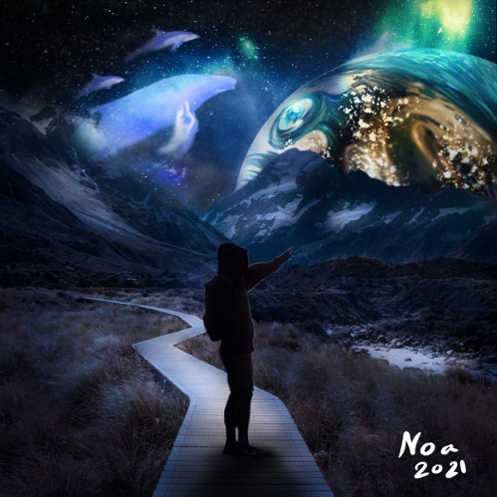

תמונות אלו ישתייכו לפוסטים השונים או לקטגוריות השונות. את הציורים האלו יצרה חברת הצוות נעה אלחרר, ואלו ישמשו בינתיים לתמונות לדוגמה. התמונות משתלבות בצבעיהן עם הצבעים המרכזיים באתר ויוצרות תחושה של יצירתיות וחופש.

# 4.Wireframes

## א. עמוד login

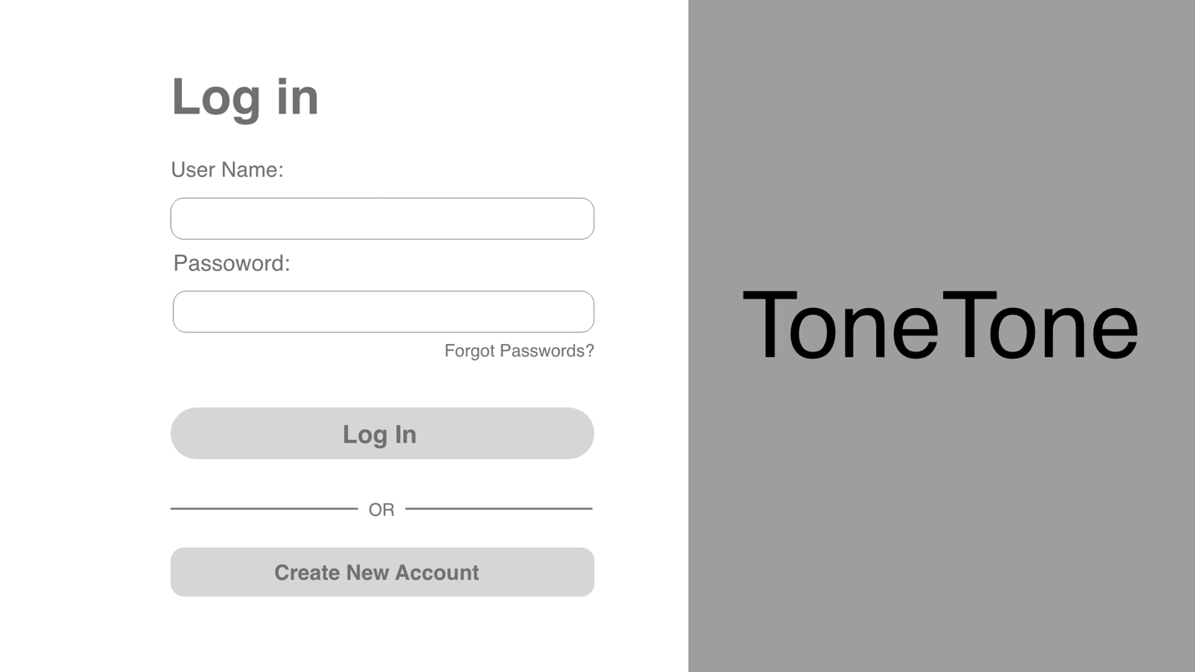

הסקיצה לעמוד login לאתר. העמוד יתחבר למסד הנתונים למשתמשים באפליקציה. היוזר יכניס את שם המשתמש שלו והסיסמה שלו לאתר. אם המשתמש הכניס שם משתמש וסיסמה נכונים (שמופעים כשורה בדאטה בייס של טבלת User) המשתמש יועבר לאתר, אחרת תוצג הודעת שגיאה. היוזר יוכל בנוסף לעבור ליצירת חשבון חדש באתר במידה ואין לו חשבון.

## ב. עמוד Join now

הסקיצה לעמוד Join now לאתר. בעמוד זה יוזר יוכל לפתוח משתמש חדש לאתר. אחרי הכנסת שם משתמש, אימייל וסיסמה האתר ישמור רשומה חדשה בטבלת User עם פרטים של משתמש חדש. אחרי יצירת יוזר חדש, היוזר יעבור לדף הfeed שלו.

## ג. עמוד Feed

הסקיצה לעמוד Feed לאתר. בעמוד זה המשתמש יוכל לראות את הפוסטים החדשים באתר- רשומות שיופיעו מטבלת Audio Post. מעל הפוסטים ניתן לראות את הקטגוריות השונות באתר (אלו מקושרות לטבלת (Category, בלחיצה עליהן יופיעו הפוסטים הרלוונטיים לקטגוריה. מעל נמצא סרגל הניווט באתר וכפתור חיפוש פוסט ספציפי, שיראה פוסטים לפי החיפוש מטבלת Audio Post. בצד, המשתמש יוכל לראות את המשתמשים אחריהם הוא עוקב מטבלת הקשר בין המשתמשים באתר.

## ד. עמוד New Audio

הסקיצה לעמוד New Audio לאתר. בעמוד זה היוזר יוכל ליצור קטע audio חדש. המשתמש יצור פוסט עם אודיו אותו יעלה באמצעות הכפתור, והפרטים על הפוסט: שם היצירה, שם האומן וקטגוריה- המשתמש יצטרך להוסיף לפחות קטגוריה אחת. אחרי הכנסת הפרטים ויצרת הפוסט ייווצר בטבלת Audio Post רשומה חדשה שתכלול את האודיו, הפרטים אותם הזין היוזר ובנוסף ישמרו מי העלה את הפוסט ומתי הפוסט נוצר. בנוסף, כמו בעמוד הfeed המשתמש יוכל לראות את המשתמשים אחריהם הוא עוקב מטבלת הקשר בין המשתמשים באתר.

## ה. עמוד Profile

הסקיצה לעמוד Profile לאתר. בעמוד זה היוזר יראה דפים של יוזרים באתר. בחלק המרכזי העליון ניתן לראות את הפרטים של המשתמש, (פרטים אלו יתקשרו לטבלת User ) ניתן לראות את התמונה של היוזר ושם המשתמש של היוזר. מתחת מופיעים אגרגציות של כמות העוקבים של היוזר- על כמה משתמשים היוזר עוקב וכמות הפוסטים שהעלה לאתר. כמו כן, ניתן לראות את הbio שהמשתמש רשם על עצמו כפי שמופיע בטבלת user. מתחת מופעים פוסטים שהמשתמש יצר או פוסטים שהמשתמש שמר, כפי שמופיע בטבלת הקשר בין user לaudio post. בנוסף, כמו בעמוד הfeed ,המשתמש יוכל לראות את המשתמשים אחריהם הוא עוקב מטבלת הקשר בין המשתמשים באתר.

## ו. עמוד Edit Profile

הסקיצה לעמוד Edit Profile לאתר. בעמוד זה היוזר יוכל לשנות את פרטיו השונים באתר. ראשית ,לעמוד זה יטענו פרטי המשתמש מטבלת user ולאחר שינוי פרטי המשתמש ולחיצה על כפתור submit , האתר יעדכן את פרטי המשתמש ברשומה המתאימה בטבלת user.

## ז. פוסט

סקיצה לפוסט לאתר. האפליקציה תיקח את הפרטים אודות הפוסט מטבלת Audio Post שהם: יוצר הפוסט, שם היצירה, מחבר היצירה, התמונה והאודיו המצורפים לפוסט. בנוסף ישנם 3 כפתורים לפוסט: כפתור הלייק, כפתור הוסף תגובה וכפתור שמור פוסט.